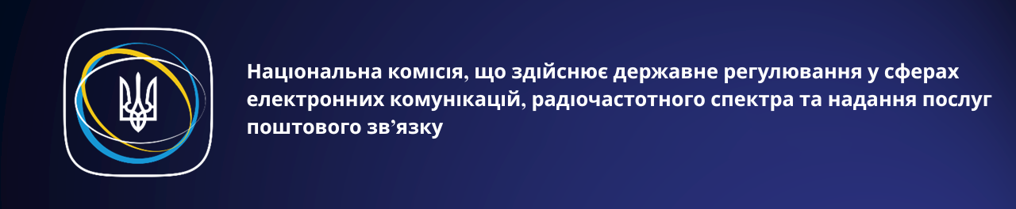

**Форма для медіа**

Для отримання коментарів або погодження зйомок, пропонуємо звертатись на електронну пошту: **media@nkek.gov.ua**. Це допоможе якомога оперативніше організувати зйомку чи інтерв’ю із компетентним спікером.

У разі необхідності отримання офіційної відповіді з питань, що відносяться до компетенції НКЕК, просимо заповнити форму.

Запит від медіа має містити підпис того, хто надсилає запит та може бути заповнений на фірмовому бланку медіа за наявності.

Вид медіа:

Назва медіа:

Країна, місто:

Посилання на інформаційний ресурс:

ПІБ журналіста:

Контактний номер телефону:

Електронна пошта, на яку бажаєте отримати відповідь від НКЕК:

Питання до НКЕК:

Бажана форма відповіді (за необхідності):

Додатковий коментар (за необхідності):

Підпис

______________________________________________________________________________________